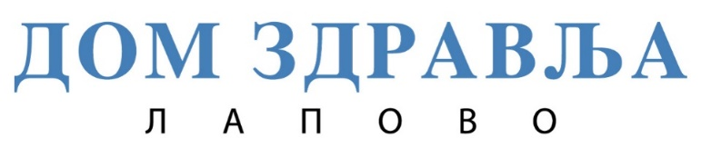

|  |  |
| --- | --- |
| Борка Јовановић | Магистар фармације –медицински биохемичар |
| Саша Јовановић | Магистар фармације –медицински биохемичар - шеф одсека |
| Верица Филиповић | Лабораторијски техничар |
| Весна Филиповић | Лабораторијски техничар |
| Слађана Александровић | Лабораторијски техничар |
| Марија Стевановић | Лабораторијски техничар |
| Бојана Петковић | Лабораторијски техничар |
| Вељко Рајић | Лабораторијски техничар |